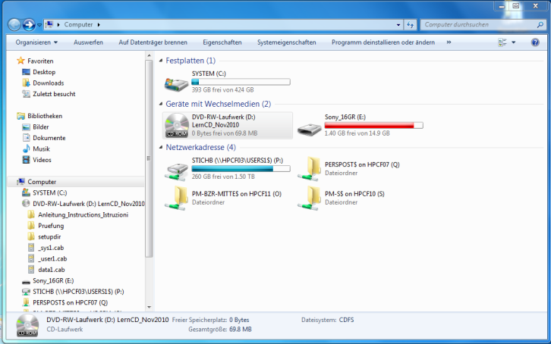
- Lern CD einlegen

- Auf CD Laufwerk klicken

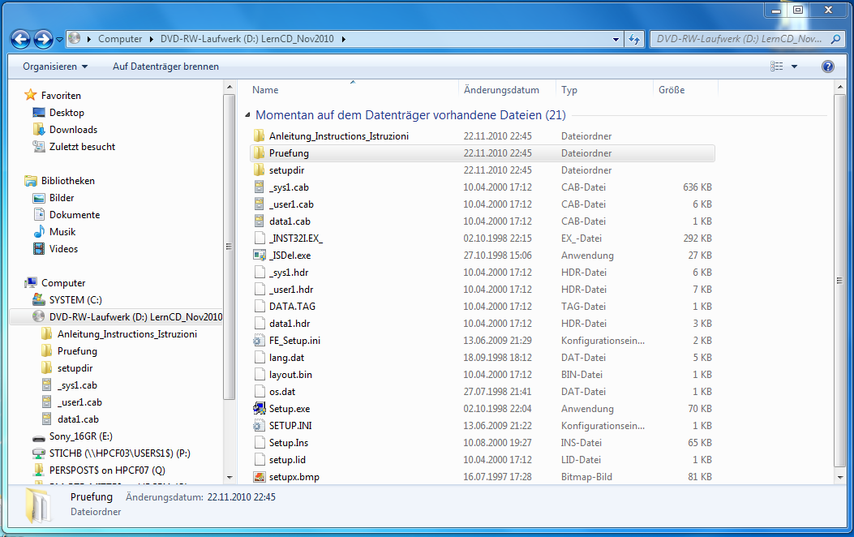

- Auf Ordner Pruefung klicken

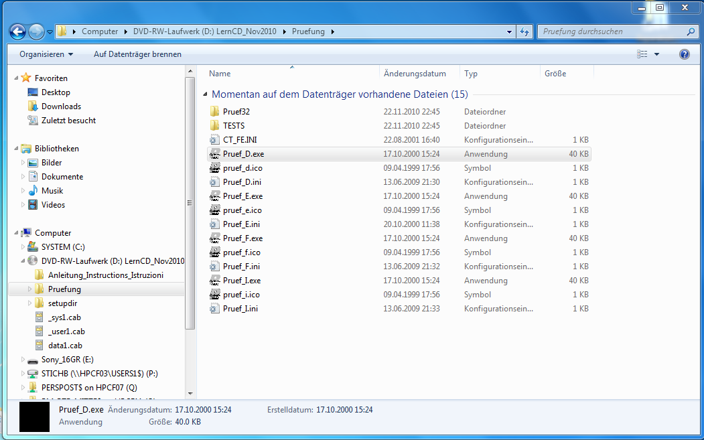

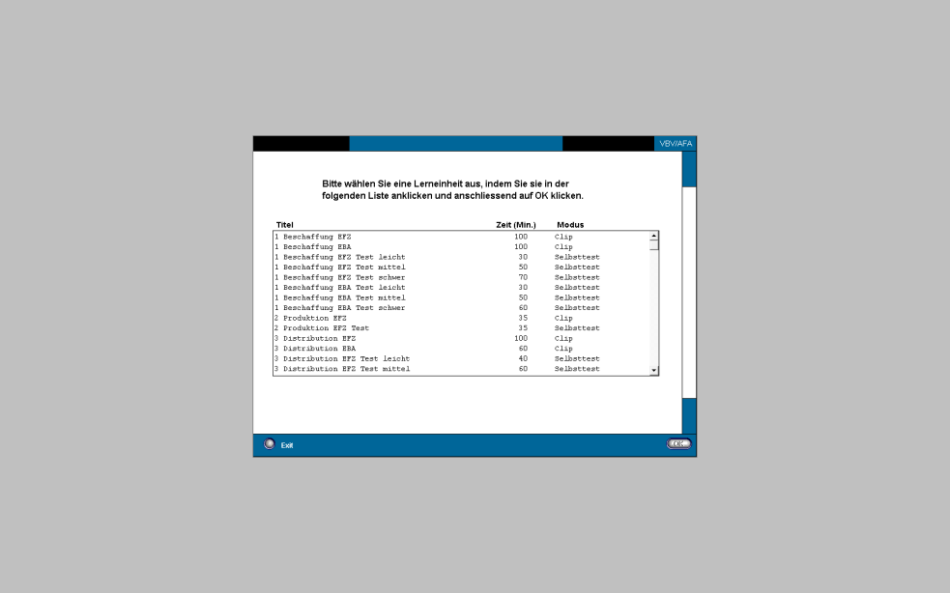
- Auf Pruef_D.exe klicken

- Thema auswählen anklicken

- Test starten

- Auswertung ausdrucken

- Test nachbearbeiten

